
Wyszogród, dn. 20.08.2013 r

UGiM 271.6.2013

Wykonawcy ubiegający się o udzielenie zamówienia – wszyscy

Dotyczy przetargu nieograniczonego na: „"Przebudowa i modernizacja targowiska miejsko - gminnego w Wyszogrodzie”

Zamawiający Gmina i Miasto Wyszogród, informuje, iż w dniu 19.08.2013 roku wpłynęło zapytanie następującej treści:

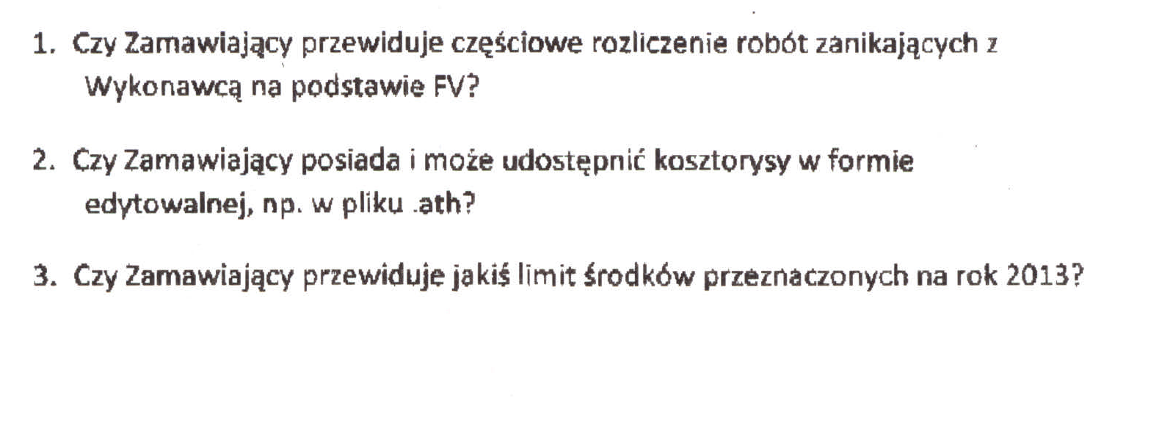
W odpowiedzi Zamawiający składa poniższe wyjaśnienia:
Ad. 1 Nie;
Ad. 2 Zgodnie z zapisami Specyfikacji Istotnych Warunków Zamówienia, ROZDZIAŁ III Opis przedmiotu zamówienia: „Zamawiający załącza przedmiary robót wyłącznie pomocniczo do przygotowania oferty wykonawcy i nie wymaga ich wypełniania. Załącznikiem do oferty jest formularz cenowy sporządzony na formularzu będącym załącznikiem Nr 5 do SIWZ.”
Ad. 3 Nie.

Z poważaniem
Mariusz Bieniek
Burmistrz Gminy i Miasta Wyszogród

